Archivní číslo vzorku | 6180
Odběrové číslo vzorku | P2
Pořadové číslo karty vzorku v databázi | 164
Místo | Dešné u Jemnice
Objekt | Socha Nejsvětější Trojice (mušlový vápenec)
Místo odběru popis | vzorek popis  Vz. P1 (6179) fragment modré barvy z lemu šatů při levé ruce sochy Boha Otce  Vz. P2 (6180) fragment žluté barvy z lemu – límce šatů na pravé straně sochy
Místo odběru foto
Typ díla | Socha
Typ podložky (v případě vzorků povrchových úprav / barevných vrstev) | Kámen
Datace objektu
Zpracovatel analýzy | Kolinkeová Blanka
Datum zpracování zprávy k analýze | 20.12.2010
Číslo příslušné zprávy v databázi zpráv | 2010_1

Výsledky analýzy
Vzorek P2 (6180)
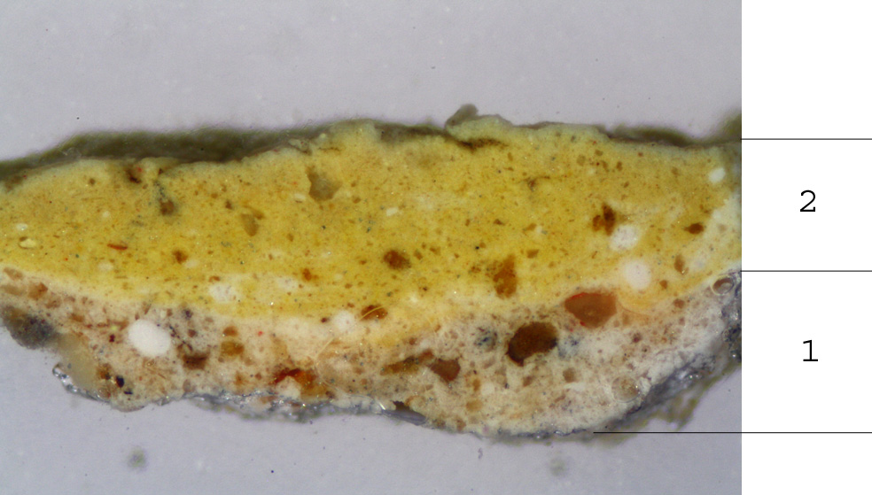
Obr. č. 5: Bílé dopadající světlo, fotografováno při zvětšení mikroskopu 50x.

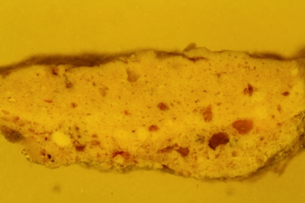
Obr. č. 6: Po excitaci modrým světlem, fotografováno při zvětšení mikroskopu 50x.

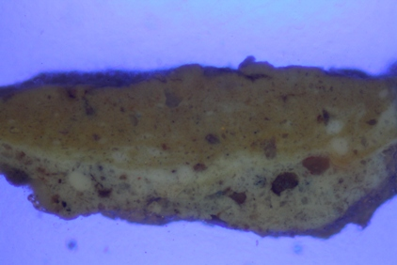
Obr. č. 7: Po excitaci UV světlem, fotografováno při zvětšení mikroskopu 50x.

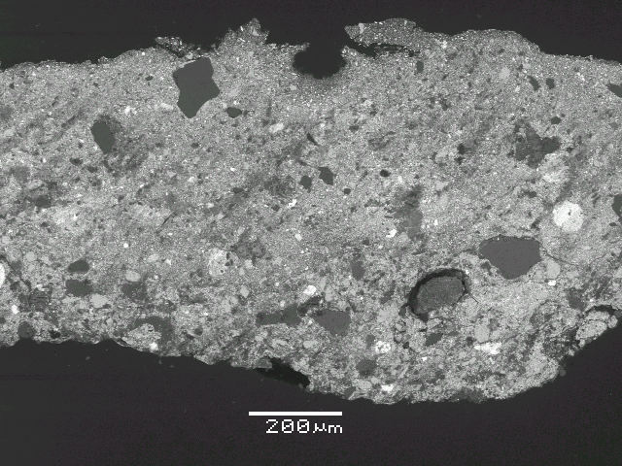
Obr. č. 8: Fotografie z elektronového mikroskopu.

1. vrstva | silná žlutá vrstva
 | REM-EDS: Pb, Ba, Cr
 | směs olovnaté a barytové běloby probarvená chromovou žlutí
2. vrstva | světle hnědá vrstva
 | REM-EDS: Pb, Ba, Si, malé množství Ca na spodním okraji
 | směs olovnaté a barytové běloby s jemným silikátem jako plnivem
 | Spodní okraj je tvořen zbytky vápencového podkladu.

Stanovení obsahu vodorozpustných solí (chloridů, dusičnanů, síranů)

K analýze byly dodány dva vzorky:
vz. č. 1 – ložná spárová malta mezi sochou a hlavicí na které je socha umístěna
vz. č. 2 – výplňová malta okolo čepu v místě silné degradace materiálu

Výsledky analýzy:

U vzorků jsou uvedeny koncentrace v hm.% a mmol/kg. Klasifikace obsahu vodorozpustných solí byla provedena podle rakouské normy Önorm 3355-1.

Hodnocení stupně zasolení dle rakouské normy Önorm 3355-1 | Chloridy  (%hm.) | Sírany  (%hm.) | Dusičnany  (%hm.)
Nejsou nutná žádná opatření | < 0,03 | < 0,10 | < 0,05
Je nutné zvážit dílčí opatření | 0,03 – 0,10 | 0,10 – 0,25 | 0,05 – 0,15
Opatření jsou nezbytná | > 0,10 | > 0,25 | > 0,15

Vzorek | Chloridy (Cl⁻) |  | Sírany (SO₄²⁻) |  | Dusičnany (NO₃⁻)
 | c (hm. %) | c (mmol/kg) | c (hm. %) | c (mmol/kg) | c (hm. %) | c (mmol/kg)
vz. č. 1 | 0,0025 | 0,7001 | 0 | < 0,01 | 0 | < 0,01
vz. č. 2 | 0,0036 | 1,0099 | 0 | < 0,01 | 0 | < 0,01

Souhrn výsledků stanovení obsahu vodorozpustných solí:
U obou vzorků byla zjištěna nulová nebo téměř nulová koncentrace vodorozpustných solí.
Na základě výsledků není nutno provádět žádná další ochranná opatření pro snížení obsahu vodorozpustných solí v objektu.

Fotodokumentace analýzy

